Работа с тканью

Делаем аппликацию из ткани

Деревце

Необходимый инвентарь
Минимальный набор материалов и инструментов для создания аппликации из ткани включает:
- Картон для изготовления шаблонов;
- Ножницы для вырезания деталей;
- Мелок или мыло для переноса контуров шаблона на ткань. Можно воспользоваться шариковой ручкой, если материал не просвечивает;
- Плотная ткань или картон для основы;
- Разноцветные клочки для деталей картинки;
- Клей;
- Декор: бисер, бусины, пайетки, пуговицы, ленточки, специальные наклейки, шнурки.
Пусть ребенок заранее решит, будет ли поделка экспонироваться в деревянной рамке: ткань основы в таком случае крепиться к рейкам, а картон подгоняется по размеру. Кстати, рамкой могут послужить пяльцы — тогда вопрос с натяжением основы решается проще.
Еще могут пригодиться портновские булавки — ими легко крепить тканевые шаблоны к основе, чтобы проверить, все ли детали аппликации готовы и хорошо ли смотрится композиция в целом. Для сшивания элементов понадобится игла и нитки подходящих оттенков. Конечно, дети могут пользоваться швейными принадлежностями только под контролем взрослых!

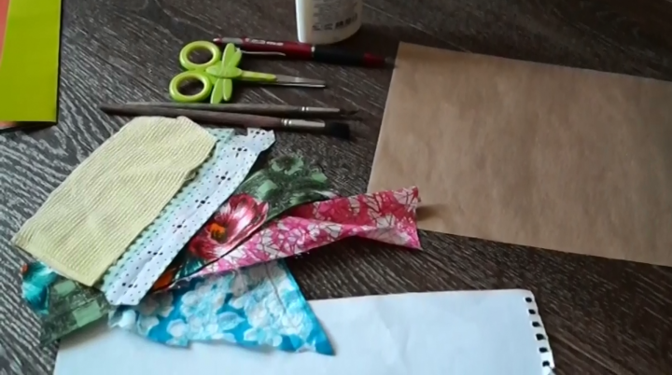
Простейшая аппликация на бумажной основе . Материалы: картон или альбомный лист формата А4, коричневая и зеленая цветная бумага, карандаш, ножницы, клей, кисточка, разноцветные отрезки тканей.
- Нарисовать шаблон ствола дерева на обратной стороне бумаги коричневого оттенка, вырезать;

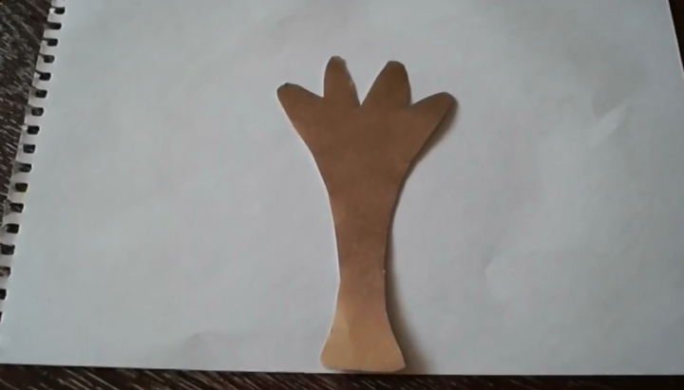
- Смазать изнанку заготовки клеем при помощи кисточки;
- Приклеить на основу коричневой стороной вверх;
- Из ткани вырезать 20-30 овальных «листочков«

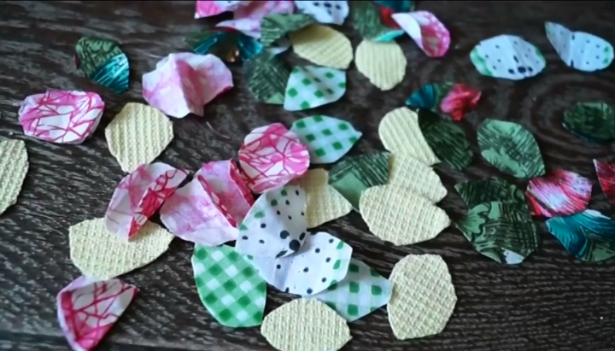
Приклеить листики, формируя крону дерева, как на фото. Важно не перепутать лицевую и изнаночную стороны ткани при нанесении клея;
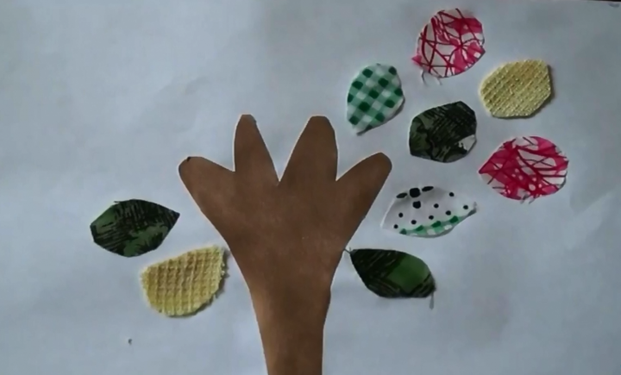
Дополнить картинку, приклеив зеленую травку
